Uppföljning av samverkan vårdcentral och SÄBO/korttidsvård

1.1. Vilken vårdcentral avser uppföljningen?
 | 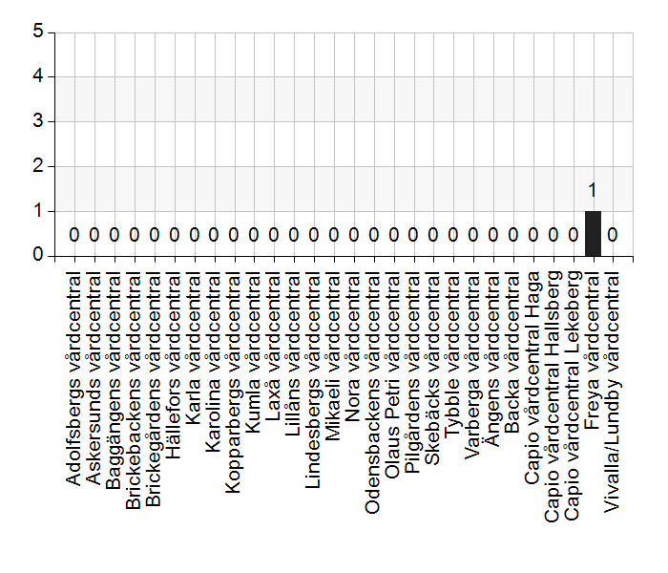
  Namn | Antal | %
  Adolfsbergs vårdcentral | 0 | 0
  Askersunds vårdcentral | 0 | 0
  Baggängens vårdcentral | 0 | 0
  Brickebackens vårdcentral | 0 | 0
  Brickegårdens vårdcentral | 0 | 0
  Hällefors vårdcentral | 0 | 0
  Karla vårdcentral | 0 | 0
  Karolina vårdcentral | 0 | 0
  Kopparbergs vårdcentral | 0 | 0
  Kumla vårdcentral | 0 | 0
  Laxå vårdcentral | 0 | 0
  Lillåns vårdcentral | 0 | 0
  Lindesbergs vårdcentral | 0 | 0
  Mikaeli vårdcentral | 0 | 0
  Nora vårdcentral | 0 | 0
  Odensbackens vårdcentral | 0 | 0
  Olaus Petri vårdcentral | 0 | 0
  Pilgårdens vårdcentral | 0 | 0
  Skebäcks vårdcentral | 0 | 0
  Tybble vårdcentral | 0 | 0
  Varberga vårdcentral | 0 | 0
  Ängens vårdcentral | 0 | 0
  Backa vårdcentral | 0 | 0
  Capio vårdcentral Haga | 0 | 0
  Capio vårdcentral Hallsberg | 0 | 0
  Capio vårdcentral Lekeberg | 0 | 0
  Freya vårdcentral | 1 | 100
  Vivalla/Lundby vårdcentral | 0 | 0
  Total | 1 | 100
  Svarsfrekvens
  100% (1/1)

1.2. Deltagare på mötet från vårdcentral
 | 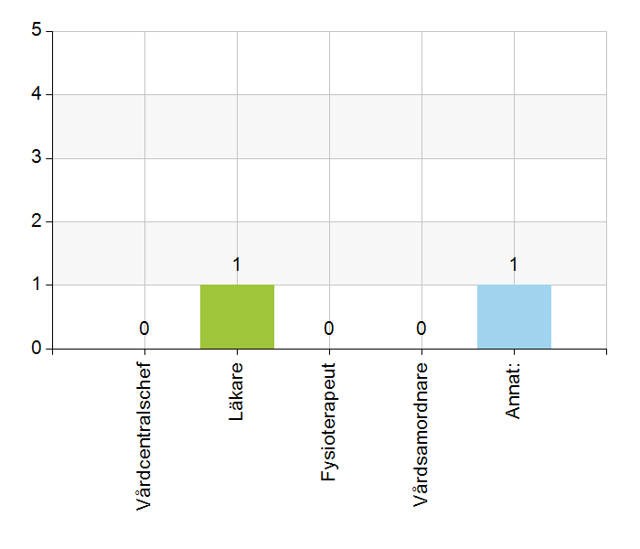
  Namn | Antal | %
  Vårdcentralschef | 0 | 0
  Läkare | 1 | 100
  Fysioterapeut | 0 | 0
  Vårdsamordnare | 0 | 0
  Annat: | 1 | 100
  Total | 2 | 200
  Svarsfrekvens
  100% (1/1)

Annat:
Distriktssköterska, chefsstödsfunktion

1.3. Deltagare på mötet från kommun
 | 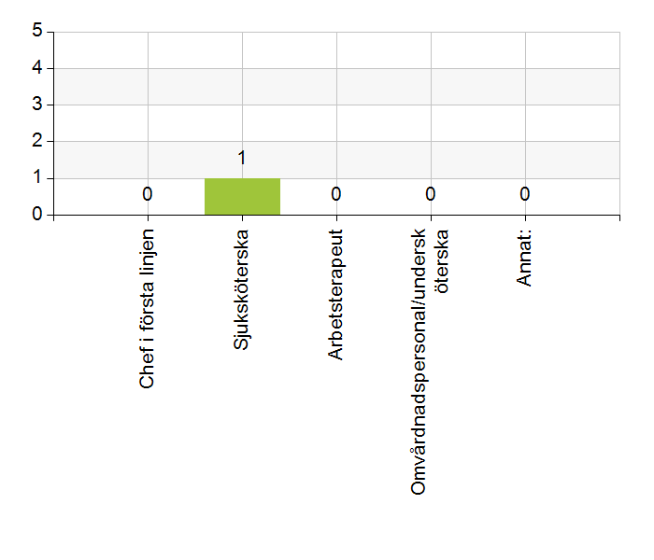
  Namn | Antal | %
  Chef i första linjen | 0 | 0
  Sjuksköterska | 1 | 100
  Arbetsterapeut | 0 | 0
  Omvårdnadspersonal/undersköterska | 0 | 0
  Annat: | 0 | 0
  Total | 1 | 100
  Svarsfrekvens
  100% (1/1)

2.1. Vi hanterar gemensamma frågor i lokala samverkansgrupper som har regelbundna möten.
 | 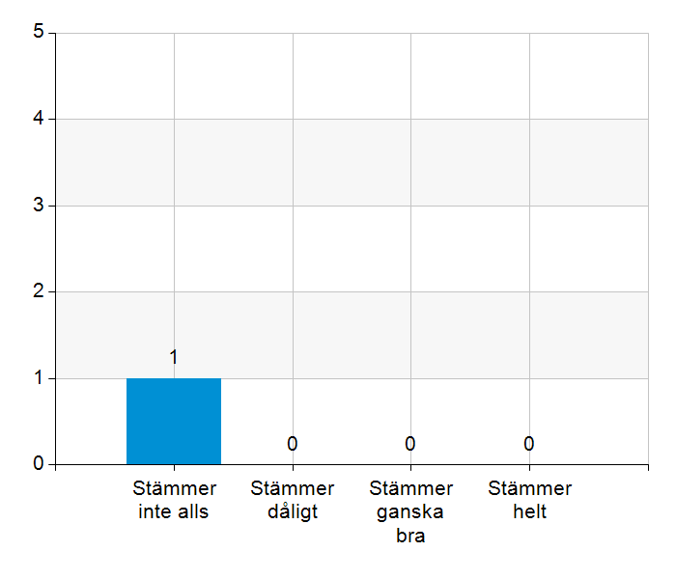
  Namn | Antal | %
  Stämmer inte alls | 1 | 100
  Stämmer dåligt | 0 | 0
  Stämmer ganska bra | 0 | 0
  Stämmer helt | 0 | 0
  Total | 1 | 100
  Svarsfrekvens
  100% (1/1)

Kommentera gärna ert svar
Ingen av deltagare känner till eller har medverkat vid lokal samverkansgrupp. MAL på VC deltar i möten via hälsoval

2.2. Vi informerar varandra och planerar gemensamt vid förändringar som påverkar patienterna och verksamheten exempelvis semestrar. bemanningsbrist, omorganisationer eller andra förändringar.
 | 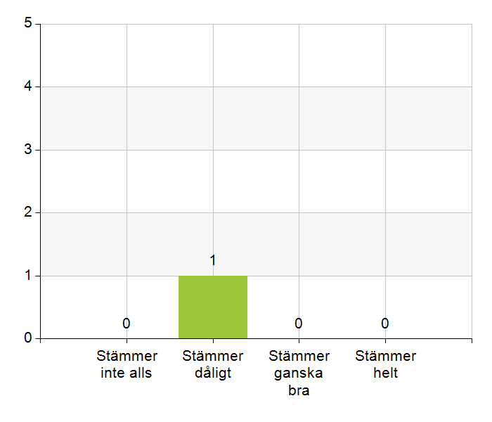
  Namn | Antal | %
  Stämmer inte alls | 0 | 0
  Stämmer dåligt | 1 | 100
  Stämmer ganska bra | 0 | 0
  Stämmer helt | 0 | 0
  Total | 1 | 100
  Svarsfrekvens
  100% (1/1)

Kommentera gärna ert svar
Vid ex ändrade öppettider eller personalbrist på andra delar av enhet så som lab eller sköterskebemanning har rapportering av detta ej fungerat. Vid ändring av rondtid/frånvaro läkare har detta tydligt kommunicerats och planerats runt.

2.3. Namngiven och dokumenterad ansvarig läkare finns som är känd för patienten.
 | 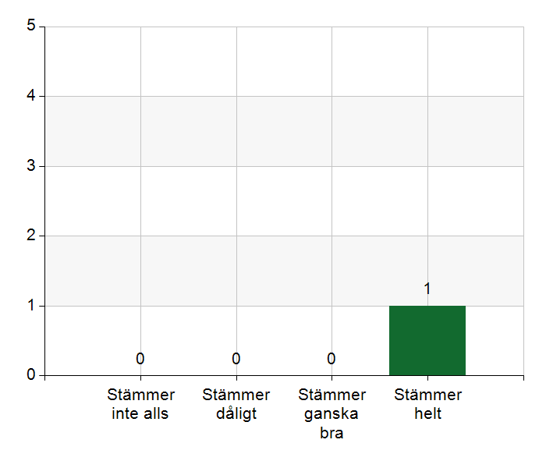
  Namn | Antal | %
  Stämmer inte alls | 0 | 0
  Stämmer dåligt | 0 | 0
  Stämmer ganska bra | 0 | 0
  Stämmer helt | 1 | 100
  Total | 1 | 100
  Svarsfrekvens
  100% (1/1)

Kommentera gärna ert svar
Namngiven känd läkare finns men är felnoterat i kommunens system. För såväl pat. Som vårdcentral och kommunsköterska är det dock känt.

2.4. Namngiven och dokumenterad ansvarig sjuksköterska (fast vårdkontakt) finns som är känd för patienten.
Namn | Antal | %
Stämmer inte alls | 0 | 0
Stämmer dåligt | 0 | 0
Stämmer ganska bra | 0 | 0
Stämmer helt | 1 | 100
Total | 1 | 100

Svarsfrekvens
100% (1/1)

2.5. Sjuksköterskan får kontakt direkt med läkare vid behov - vardagar.
Namn | Antal | %
Stämmer inte alls | 0 | 0
Stämmer dåligt | 1 | 100
Stämmer ganska bra | 0 | 0
Stämmer helt | 0 | 0
Total | 1 | 100

Svarsfrekvens
100% (1/1)

Kommentera gärna ert svar
Sköterska har ej direktnummer till läkare av praktiska skäl. RInger via växel vilket har fungerat för aktuellt SÄBO. Vidare kommer kommunen i fortsättning ha VIP-nummer via ny växelfunktion då denna startas.

2.6. Sjuksköterskan får kontakt direkt med läkare vid behov - jourtid.
Namn | Antal | %
Stämmer inte alls | 0 | 0
Stämmer dåligt | 0 | 0
Stämmer ganska bra | 0 | 0
Stämmer helt | 1 | 100
Total | 1 | 100

Svarsfrekvens
100% (1/1)

2.7. Läkaren får kontakt direkt med sjuksköterska i kommunen vid behov.
Namn | Antal | %
Stämmer inte alls | 0 | 0
Stämmer dåligt | 0 | 0
Stämmer ganska bra | 0 | 0
Stämmer helt | 1 | 100
Total | 1 | 100

Svarsfrekvens
100% (1/1)

2.8. Hur fungerar samarbetet inom rehabiliteringsområdet? Avser samarbete mellan alla professioner. Endast fritextsvar.
Samarbete med HSV fysioterapeut upplevs ha fungerat väl. Från
kommunens sida och VC har samma uppfattning.

3.1. Samarbetet och arbetssätten vid inskrivning fungerar utifrån ställda krav?
 | 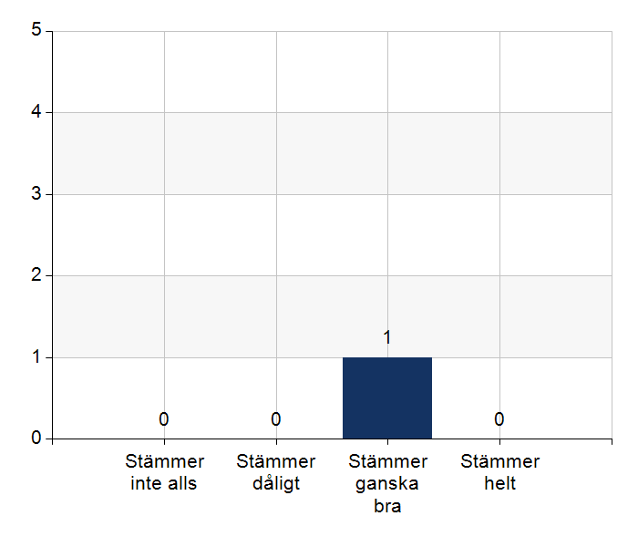
  Namn | Antal | %
  Stämmer inte alls | 0 | 0
  Stämmer dåligt | 0 | 0
  Stämmer ganska bra | 1 | 100
  Stämmer helt | 0 | 0
  Total | 1 | 100
  Svarsfrekvens
  100% (1/1)

Kommentera gärna ert svar
Momentet fungerar i praktisk verksamhet bra. Prover och förberedelser inkl PHASE görs i tid och diskuteras med läkare som sedan genomför inskrivning.
INskrivningarna sker något sent efter ankomst till SÄBO, detta bedöms direkt relaterat till tidsbrist och pat. med pågående somatiska besvär av allvarligare grad har prioriterats då tiden ej är tillräcklig.

3.2. Används bedömning/beslutsstöd enligt ViSam vid förändrat hälsotillstånd?
Namn | Antal | %
Stämmer inte alls | 1 | 100
Stämmer dåligt | 0 | 0
Stämmer ganska bra | 0 | 0
Stämmer helt | 0 | 0
Total | 1 | 100

Svarsfrekvens
100% (1/1)

3.3. Rapportering sker enligt SBAR vid informationsöverföring.
Namn | Antal | %
Stämmer inte alls | 0 | 0
Stämmer dåligt | 0 | 0
Stämmer ganska bra | 0 | 0
Stämmer helt | 1 | 100
Total | 1 | 100

Svarsfrekvens
100% (1/1)

Kommentera gärna ert svar
Rapporteringen är personbunden, viss bristande rapportering föreligger från resurspersonal. Detta är såklart föreståeligt utifrån tillfällig uppgift men påverkar i vissa fall påtagligt möjligheten att bedöma de uppgifter som läggs fram och dess syfte. Kanske resurs bör få möjlighet att strukturerat gå igenom vad man skall rapportera och tid/möjlighet att förberedas ordentligt. PErsonalen uppfattas som kompetent i grunden.

3.4. Det finns gemensamma arbetssätt för att åtgärda och försöka minska risker som identifierats med vedertagna instrument så som Senior Alert.
Namn | Antal | %
Stämmer inte alls | 0 | 0
Stämmer dåligt | 0 | 0
Stämmer ganska bra | 0 | 0
Stämmer helt | 1 | 100
Total | 1 | 100

Svarsfrekvens
100% (1/1)

3.5. Det finns fungerande gemensamma arbetssätt för att tillsammans, vid behov, utreda behov och bedöma behov av rehabiliteringsinsatser.
Namn | Antal | %
Stämmer inte alls | 0 | 0
Stämmer dåligt | 0 | 0
Stämmer ganska bra | 0 | 0
Stämmer helt | 1 | 100
Total | 1 | 100

Svarsfrekvens
100% (1/1)

4.1. Samarbetet och arbetssätten vid planering av vården fungerar utifrån ställda krav?
Namn | Antal | %
Stämmer inte alls | 0 | 0
Stämmer dåligt | 0 | 0
Stämmer ganska bra | 1 | 100
Stämmer helt | 0 | 0
Total | 1 | 100

Svarsfrekvens
100% (1/1)

Kommentera gärna ert svar
Det praktiska arbetet fungerar i sig bra. Den förhandlade tid/vecka/pat. Som står till buds är ej tillräcklig utifrån aktuellt vårdbehov och rotation hos vårdpopulationen. Ex. Att utifrån rekommendation utföra läkemedelsgenomgångar som sig bör skulle ta en mycket stor del av förhandlad tid (inskrivning, förändrad medicinsk situation och årligen).
Samtidigt har populationen mycket frekventa allvarliga sjukdomstillstånd och övergång i palliativ vård med därtill följande vård och planeringsbehov

4.2. Samarbetet och arbetssätten vid eventuella behandlingsbegränsningar fungerar utifrån ställda krav?
Namn | Antal | %
Stämmer inte alls | 0 | 0
Stämmer dåligt | 0 | 0
Stämmer ganska bra | 0 | 0
Stämmer helt | 1 | 100
Total | 1 | 100

Svarsfrekvens
100% (1/1)

4.3. Samtal vid allvarlig sjukdom samt brytpunktssamtal vid övergång till vård i livets absoluta slut genomförs av läkare i en omfattning som motsvarar de ställda kraven och identifierade behoven hos patienterna.
Namn | Antal | %
Stämmer inte alls | 0 | 0
Stämmer dåligt | 0 | 0
Stämmer ganska bra | 0 | 0
Stämmer helt | 1 | 100
Total | 1 | 100

Svarsfrekvens
100% (1/1)

4.4. Det finns fungerande gemensamma arbetssätt för att upprätta SIP för de personer som har behov.
Namn | Antal | %
Stämmer inte alls | 1 | 100
Stämmer dåligt | 0 | 0
Stämmer ganska bra | 0 | 0
Stämmer helt | 0 | 0
Total | 1 | 100

Svarsfrekvens
100% (1/1)

Kommentera gärna ert svar
Inga SIP har genomförts på SÄBO.

5.1. Samarbetet och arbetssätten vid genomförande av vården fungerar utifrån ställda krav.
Namn | Antal | %
Stämmer inte alls | 0 | 0
Stämmer dåligt | 0 | 0
Stämmer ganska bra | 0 | 0
Stämmer helt | 1 | 100
Total | 1 | 100

Svarsfrekvens
100% (1/1)

Kommentera gärna ert svar
Likt ovan beskrivet fungerar det praktiska arbete som utförs bra men förhandlad tid är inte adekvat utifrån kravställan och vårdtyngd/behov som kan förväntas i populationen.

5.2. Hur möter vi gemensamt patienternas behov av hälsofrämjande/förebyggande arbete? Ge gärna exempel. Endast fritextsvar.
Utifrån ovan beskrivning svårt att få in under aktuellt samarbete. Fysisk aktivitet, rehabilitering och kognitiv stimulans erbjuds.

5.3. Våra rondmöten är adekvata för att planera och följa upp vården.
Namn | Antal | %
Stämmer inte alls | 0 | 0
Stämmer dåligt | 0 | 0
Stämmer ganska bra | 0 | 0
Stämmer helt | 1 | 100
Total | 1 | 100

Svarsfrekvens
100% (1/1)

Kommentera gärna ert svar
Se tid kommentar ang. Tid.

5.4. Journal förd av läkare finns tillgänglig i NPÖ inom tre dagar.
Namn | Antal | %
Stämmer inte alls | 0 | 0
Stämmer dåligt | 0 | 0
Stämmer ganska bra | 0 | 0
Stämmer helt | 1 | 100
Total | 1 | 100

Svarsfrekvens
100% (1/1)

5.5. Läkemedelsgenomgång genomförs i samband med inflyttning på särskilt boende.
Namn | Antal | %
Stämmer inte alls | 0 | 0
Stämmer dåligt | 0 | 0
Stämmer ganska bra | 0 | 0
Stämmer helt | 1 | 100
Total | 1 | 100

Svarsfrekvens
100% (1/1)

5.6. Läkemedelsgenomgång genomförs minst årligen.
Namn | Antal | %
Stämmer inte alls | 0 | 0
Stämmer dåligt | 0 | 0
Stämmer ganska bra | 0 | 0
Stämmer helt | 1 | 100
Total | 1 | 100

Svarsfrekvens
100% (1/1)

Kommentera gärna ert svar
Det har blivit bättre men tidigare ej utfört. Se tidigare kommentar ang.
Medicinsk prioritering utifrån behov och avsatt tid.

5.7. Fördjupad läkemedelsgenomgång genomförs efter identifierat behov.
Namn | Antal | %
Stämmer inte alls | 0 | 0
Stämmer dåligt | 0 | 0
Stämmer ganska bra | 0 | 0
Stämmer helt | 1 | 100
Total | 1 | 100

Svarsfrekvens
100% (1/1)

6.1. Det finns en arbetsordning för uppföljning av hälso-och sjukvårdsåtgärder.
Namn | Antal | %
Stämmer inte alls | 1 | 100
Stämmer dåligt | 0 | 0
Stämmer ganska bra | 0 | 0
Stämmer helt | 0 | 0
Total | 1 | 100

Svarsfrekvens
100% (1/1)

Kommentera gärna ert svar
I det praktiska arbetet sker det kontinuerligt utifrån överenskommelse. Avser
frågan mer på övergripande verksamhetsnivå så är det gjort idag men görs
ej utöver detta. Finns en tanke i gruppen om att göra det kvartalsvis i lokal avstämning.

6.2. Det finns en arbetsordning för uppföljning av rehabiliteringsinsatser.
Namn | Antal | %
Stämmer inte alls | 1 | 100
Stämmer dåligt | 0 | 0
Stämmer ganska bra | 0 | 0
Stämmer helt | 0 | 0
Total | 1 | 100

Svarsfrekvens
100% (1/1)

Kommentera gärna ert svar
Ingen deltagande vet om aktiv kvalitetsuppföljning av rehab utöver vad som görs idag

7.1. Gör en gemensam allmän bedömning av samarbetet. Endast fritextsvar.
Telefonkontakt sker ej direkt med läkare men bedöms ändå välfungerande i nuvarande situation. God rondstruktur och bra kommunikation men bristande tid avsatt i förhållande till vårdbehov. Detta leder till en prioritering som gör att samtlig kravställan ej kan uppfyllas så som beskrivet (se ovan).
Viss svårighet när resurs kliver in i ronder med bristande underlag i informationsöverföring. Förståeligt utifrån situation när man hoppar in tillfälligt men återkommande problematiskt. Uppfattas mer som brist i verksamhet snarare än kompetensbrist hos personal.
Bristande överrapportering vid dödsfall har skett vid flera tillfällen. Avvikelser upprättade och rutin har vid flera tillfällen diskuterats.

7.2. Vad behöver vi arbeta vidare med för att utveckla samarbetet utifrån de frågor ni diskuterat? Endast fritextsvar.
Det finns från vårdcentralen en plan för ytterligare tid till arbetet med läkare särksild tjänst för hemsjukvård och SÄBO. Förslag med kvartalsvis lokal avstämning för att stabilisera rutiner.
Det är i vissa tillfällen svårt vid hämtning av prover/remisser via lab. Detta knutet till stressig situation utifrån både kommunsköterska och labpersonals situation. Hänsyn får tas av båda parter och man får vara medveten om respektives sitation.

7.3. Det här fungerar bra i samarbetet (arbetssätt, projekt, framgångar): Endast fritextsvar.

